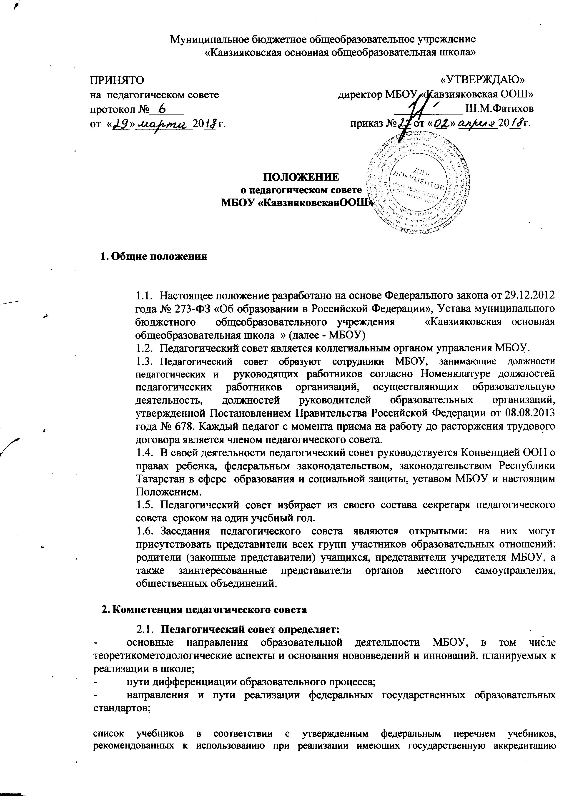

пособий, допущенных (рекомендованных) к использованию при реализации указанных образовательных программ;
- формы, периодичность и порядок проведения промежуточной аттестации учащихся;

- направления работы по предупреждению и ликвидации академической неуспеваемости учащихся;
- пути совершенствования воспитательной работы.
2.2. Педагогический совет осуществляет:
- изучение и внедрение в практику работы школы новых технологий методик, методов и
приемов;
- анализ степени достижения планируемых результатов освоения основной образовательной программы МБОУ;
- информационно-аналитическую работу на основе достижений психолого-педагогической науки и практики образования, в том числе анализ качества подготовки учащихся и выпускников МБОУ, анализ работы МБОУ;
- изучение, обобщение результатов деятельности педагогического коллектива в целом и по определенному направлению;
- выбор учебно-методического обеспечения, образовательных технологий;
- координацию внутренней системы оценки качества образования школы;
- контроль реализации своих решений, соблюдения локальных нормативных актов, регламентирующих образовательный процесс;
- организацию методической работы, в том числе участие организации и проведении методических мероприятий.
2.3. Педагогический совет участвует:
- в разработке основных образовательных программ МБОУ начального общего, основного общего образования; -в разработке программы развития МБОУ;
- в разработке локальных нормативных актов МБОУ, обеспечивают реализацию федеральных государственных образовательных стандартов;
- в определении и анализе условий, необходимых для реализации федеральных государственных образовательных стандартов;
- в разработке различных программ и планов развития МБОУ, в том числе долгосрочных, среднесрочных и краткосрочных;
- в разработке локальных нормативных актов МБОУ, регламентирующих организацию образовательного процесса
2.4. Педагогический совет рассматривает/заслушивает:
- отчет директора МБОУ с анализом работы за учебный год;
- отчеты председателя методического совета, руководителей методических объединений;
- отчеты педагогических работников;
- доклады представителей организаций и учреждений, взаимодействующих с МБОУ по вопросам образования;
:- итоговые документы контрольно-надзорных органов о результатах контрольно-надзорных мероприятий.
2.5. Педагогический совет принимает:
- принимает локальные акты по организации образовательных отношений;
- учебный план;
- основные образовательные программы МБОУ начального общего, основного общегообразования;
- программу развития МБОУ
- план учебно-воспитательной работы МБОУ на учебный год;
- календарно-учебный график;
-локальные нормативные акты МБОУ, регламентирующие организацию образовательного процесса.
2.6. Педагогический совет принимает решения:
- о проведении промежуточной аттестации учащихся;
- о проведении итоговой аттестации учащихся 4 классов;
- о допуске учащихся 9 класса к государственной итоговой аттестации;
- о переводе учащихся в следующий класс, условном переводе в следующий класс или об оставлении их на повторный год обучения;
- о зачете результатов освоения учащимися МБОУ учебных предметов в других организациях, осуществляющих образовательную деятельность;
- о выдаче документов установленного образца об образовании (аттестатов об основном общем образовании);
- о награждении учащихся переводных классов, выпускников 9 класса за отличные успехи в учении;
- об отчислении учащегося, достигшего 15 лет, как меры дисциплинарного взыскания (в соответствии с Правилами внутреннего распорядка учащихся МБОУ);
- о поддержании творческих поисков и опытно экспериментальной работы педагогических работников;
- о создании рабочих групп педагогических работников по отдельным направлениям деятельности;
- о представлении педагогических работников МБОУ к награждению отраслевыми и ведомственными наградами;
- о применении к учащимся мер воспитательного воздействия, в соответствии с Правилами внутреннего распорядка учащихся МБОУ
- о создании временных творческих объединений с приглашением специалистов различного профиля.

3.Права педагогического совета.

3.1.В соответствии со своей компетенцией, установленной настоящим Положением, педагогический совет имеет право:
- обращаться к администрации МБОУ, коллегиальным органам управления МБОУ и получать информацию по результатам рассмотрения обращений;
- приглашать на свои заседания учащихся и их родителей (законных представителей); любых специалистов для получения квалифицированных консультаций;
-разрабатывать локальные нормативные акты МБОУ, регламентирующие организацию образовательного процесса;
- разрабатывать образовательную программу МБОУ, программу развития МБОУ;
- разрабатывать критерии оценивания результатов обучения; давать разъяснения и принимать меры по рассматриваемым обращениям, по соблюдению локальных актов ОУ;
- рекомендовать разработки педагогических работников школы к публикации;
- рекомендовать работникам МБОУ повышение квалификации;
- рекомендовать представителей МБОУ для участия в профессиональных конкурсах.

4.Ответственность педагогического совета
4.1.Педагогический совет несет ответственность за:
- соблюдение в процессе осуществления деятельности законодательства Российской Федерации в сфере образования;
- соответствие принятых решений действующему законодательству и локальным нормативным актам МБОУ;
- качественное и своевременное выполнение планов и решений, в том числе направленных на совершенствование деятельности МБОУ;
- педагогически целесообразный выбор и реализацию в полном объеме образовательных программ в соответствии с основной образовательной программой МБОУ;
- квалифицированную и объективную оценку деятельности МБОУ;
- выполнение плана своей работы;
- результаты деятельности МБОУ.

Регламент работы педагогического совета
  - Педагогический совет проводится не реже одного раза в четверть. При необходимости проводятся внеплановые педагогические советы.
  - Тематика заседаний педагогического совета включается в годовой план работы МБОУ с учетом целей и задач работы МБОУ и утверждается на первом в учебном году заседании педагогического совета.
  - Работой педагогического совета руководит председатель педагогического совета.
  - Время, место, повестка дня заседания педагогического совета и проект решения педагогического совета сообщается не позднее, чем за две недели до его проведения с целью подготовки каждого педагога к обсуждению темы и обнародуется секретарем педагогического совета на информационном стенде МБОУ для педагогических работников.
  - Для подготовки и проведения педагогического совета создаются инициативные группы педагогов.
  - Решения педагогического совета принимаются открытым голосованием простым большинством голосов. Решения считаются правомочными, если на заседании педагогического совета МБОУ присутствовало не менее двух третей состава, и считаются принятыми, если за решение проголосовало более половины присутствовавших на заседании.
  - Решения педагогического совета, утвержденные руководителем МБОУ путем издания
соответствующего приказа, становятся обязательными для всех членов педагогического коллектива.
  - Организацию выполнения решений педагогического совета осуществляет директор школы и ответственные лица, указанные в решении. Результаты этой работы сообщаются членам педагогического совета на последующих его заседаниях.

6.Делопроизводство педагогического совета
  - Заседания педагогического совета оформляются протоколом.
  - Протокол педагогического совета составляется не позднее 5 дней после его завершения.
В протоколе указываются:
- дата проведения педагогического совета;
- количество присутствующих педагогического совета; (отсутствующих) членов педагогического совета
- приглашенные лица (ФИО, должность);
- вопросы повестки дня;
- выступающие лица;
- ход обсуждения вопросов;
- предложения, рекомендации и замечания членов педагогического совета и приглашенных лиц
- количество голосов, поданных «за», «против» и «воздержался» по каждому вопросу, поставленному на голосование;
- решение педагогического совета.
  - Протоколы подписываются председателем и секретарем педагогического совета.
  - Нумерация протоколов ведется от начала учебного года. Протоколы за учебный год прошиваются в единую книгу протоколов.
  - Книга протоколов педагогического совета нумеруется постранично, прошнуровывается, скрепляется подписью директора МБОУ и печатью МБОУ.
  - Книга протоколов педагогического совета входит в его номенклатуру, хранится в делах МБОУ ипередается по акту (при смене руководителя, передаче в архив).

7.Малый педагогический совет

  - Малый педагогический совет является временно действующим коллегиальным органом управления для рассмотрения вопросов образовательно-воспитательной деятельности в отдельной параллели или классе, или в отношении отдельных учащихся МБОУ.
  - Плановый малый педагогический совет проводится по следующим вопросам:
- адаптация учащихся 1 классов;
- адаптация учащихся 5 классов;
- итоги классно-обобщающего контроля;
- иные вопросы, включенные в план работы МБОУ на учебный год.
7.3Внеплановые заседания малого педагогического совета проводятся по вопросам:
- успеваемости и поведения отдельных учащихся или группой учащихся;
- перевода учащегося в следующий класс в случае ликвидации или академической задолженности (при наличии таких учащихся);
- необходимости направления на психолого-медико-педагогическую комиссию учащихся начальных классов (при выявлении учащихся, имеющих сложности в освоении образовательной программы);
- выдачи документов установленного образца об образовании учащимся, прошедшим повторную государственную итоговую аттестацию (при наличии таких выпускников);
- иным вопросам.
  - Председателем малого педагогического совета является председатель педагогического совета МБОУ.
  - Секретарем малого педагогического совета является секретарь педагогического совета МБОУ.
  - Время, место и повестка дня заседания планового малого педагогического совета сообщается не позднее, чем за две недели до его проведения с целью подготовки каждого члена малого педагогического совета к обсуждению темы и обнародуется секретарем педагогического совета на информационном стенде для педагогических работников.
  - Для подготовки и проведения малого педагогического совета при необходимости создается инициативная группа педагогов.
  - Время, место и повестка дня заседания внепланового малого педагогического совета сообщается не позднее, чем за пять дней до его проведения с целью информирования каждого члена малого педагогического совета и обнародуется секретарем педагогического совета на информационном стенде для педагогических работников.
  - Малый педагогический совет правомочен принимать решения в случаях, когда в его работе участвуют не менее 2/3 членов педагогического совета, имеющих отношение к обсуждаемым вопросам. Решения малого педагогического совета принимаются открытым голосованием простым большинством голосов.
  - Протоколы заседаний малого педагогического совета фиксируются в книге протоколов
педагогического совета. Оформление протоколов осуществляется в соответствии с
требованиями, установленными разделом 7 настоящего Положения.
  - Решения малого педагогического совета, утвержденные руководителем МБОУ путем издания соответствующего приказа, становятся обязательными для всех членов педагогического коллектива. 7.12.Организацию выполнения решений малого педагогического совета осуществляет директор гимназии и ответственные лица, указанные в решении. Результаты этой работы сообщаются членам педагогического совета на последующих его заседаниях.

